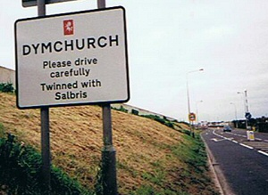
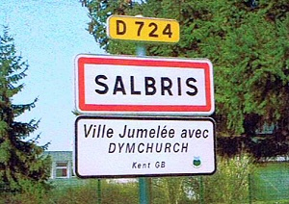
Comité de jumelage Salbris-Dymchurch

Jacques LAFOSSE
Président
18, rue de la plaine
41300 Salbris Salbris, le 08/04/2021

Madame, Monsieur,

Le Comité de Jumelage Salbris-Dymchurch organise son 10ème marché de Noël. Il aura lieu le samedi 27 Novembre 2021 à l’intérieur et à l’extérieur de la salle des fêtes Georges Vilpoux, rue des Cousseaux à Salbris 41300.
Trois possibilités d’exposition s’offrent à vous :
-A l’intérieur de la salle (limité),
-A l’extérieur en stand couvert et éclairé de 3mx3m (limité),
-A l’air libre avec votre stand, vos tables et chaises.
Les exposants s’engagent à ne présenter que des produits issus de leur fabrication, de leur atelier ou de leur production.
Horaire d’ouverture au public : 10h00 – 18h00, à la demande de certains exposants nous vous demandons de ne pas ranger votre stand avant 18h.
Une buvette ainsi qu’un buffet de petite restauration seront à votre disposition.
Si vous êtes intéressés, retourner la fiche de réservation jointe avant la date indiquée accompagnée de votre règlement à l’ordre de : Comité de Jumelage Salbris-Dymcurch.
Merci de me confirmer votre réponse avant le 1er juillet, après cette date je contacterai de nouveaux exposants, la liste d’attente est assez longue.
Pour tous renseignements complémentaires :
Tel. 02 54 97 09 28 - 06 81 56 42 76 – jlafosse-1@wanadoo.fr
Le Comité de Jumelage Salbris-Dymchurch vous souhaite un agréable marché de Noël à Salbris.

Le président : Jacques LAFOSSE

NB : En cas d’annulation de la manifestation, votre chèque vous sera renvoyé.

